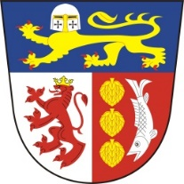

MÍSTNÍ PROGRAM OBNOVY VENKOVA
OBEC TUPADLY

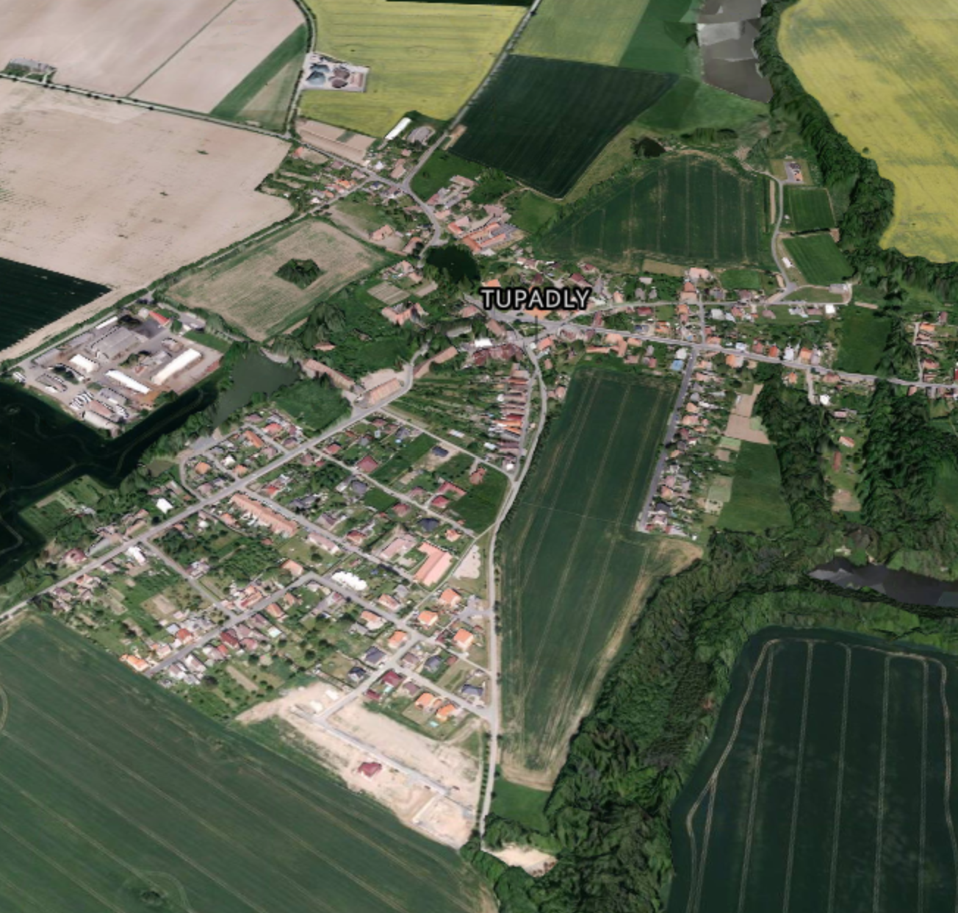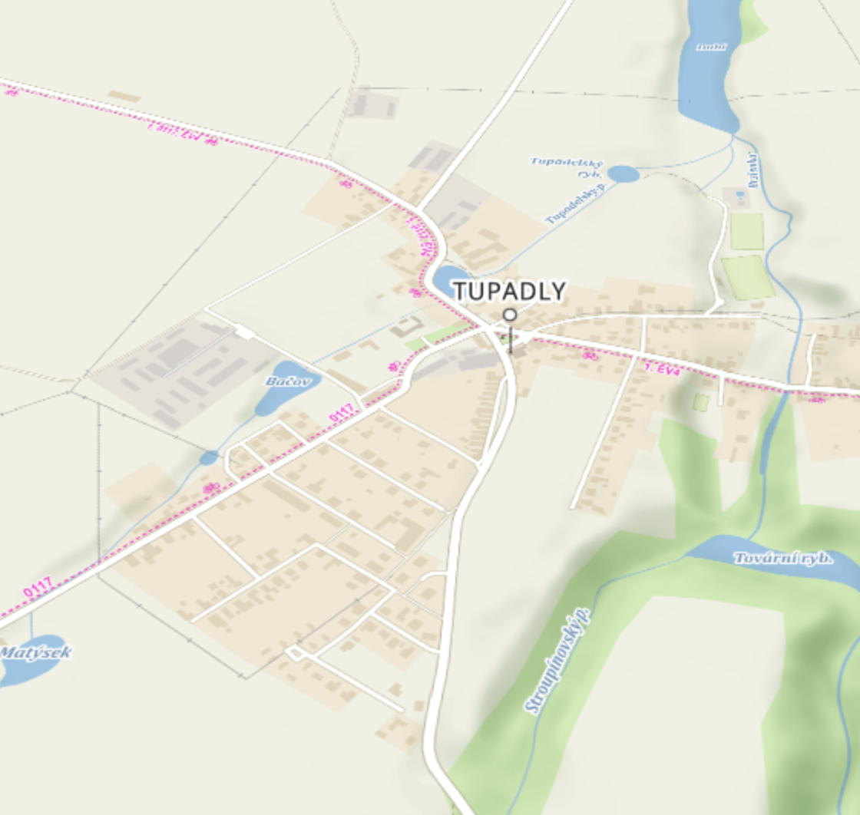
Tupadly 2021 - satelitní snímek - Mapy.cz Tupadly 2021 - turistická mapa - Mapy.cz

2021 - 2025

- OBECNÁ CHARAKTERISTIKA OBCE
Obec Tupadly se nachází jihovýchodně od města Čáslav ve vzdálenosti
asi 6 km. Průměrná nadmořská výška je 290,0 m.n.m. (nejnižší 270 m.n.m u Jirsáku a nejvyšší 320 m.n.m. v lese na jihu Množila). Sousedí s obcemi Potěhy, Žáky, Adamov, Drobovice, Schořov a městem Čáslav.
První písemná zmínka o Tupadlech je z roku 1242. Původně zde byla tvrz, na místě nynějšího zámku, kde sídlili vladykové z Tupadel. Část Tupadel byla v držení Německých rytířů. Byla to čistě zemědělská oblast. V roce 1787 bylo v Tupadlech 45 domů, které spolu s dalšími 16 vesnicemi patřily k tupadelskému panství. Celkem v panství žilo 4827 lidí v 688 číslech. Nacházel se zde Tupadelský zámek se zahradou, dvůr s obydlím pro správce, ovčinec, pálenice a cihelna, které patřily panství, dále továrna na bavlněné zboží, hostinec a panská bažantnice.
V roce 1869 žilo v Tupadlech 705 obyvatel, v roce 1900 dokonce 757 obyvatel, potom dochází k poklesu až na 517 obyvatel v roce 1991. Do roku 2020 se s bytovou výstavbou rozšířil počet na 650 obyvatel.
  - Základní údaje (stavu k 01.01.2015)
Název obce: Tupadly
Adresa OÚ: Tupadly 120, 285 63
tel./fax.: + 420 327 371 155
Email: outupadly@volny.cz

Starosta obce: Pavel Štainer
Místostarostové: Ing. Josef Štainer, Zbyněk Ručka

Souhrnné informace
ZUJ (kód obce): 534480
NUTS 5: CZ0205534480
LAU 1 (NUTS 4): CZ0205 - Kutná Hora
NUTS 3: CZ020 - Středočeský kraj
NUTS 2: CZ02 - Střední Čechy
NUTS 1: CZ0 - Česká republika

Obec s pověřeným obecním úřadem: Čáslav
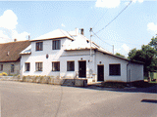
Obec s rozšířenou působností: Čáslav
Katastrální plocha (ha): 660
Počet bydlících obyvatel k 1.12.2020: 650
Průměrný věk: 40,82
Zeměpisné souřadnice (WGS-84): 15°24'12''E,
49°52'08''N
První písemná zpráva (rok): 1 242
PSČ: 28563

- Kulturní a společenský vývoj
V obci od roku 1898 působí Sbor dobrovolných hasičů, od roku 1928 tělovýchovná jednota TJ Star Tupadly. Mezi tradičně úspěšné společenské akce se řadí v létě „Tupadelský bombarďák“, jehož nahradila „Tupadelská klapka“ a v současné době „Tupadlympiáda“, v zimním období pořádají Obec Tupadly, SDH, MS Diana Tupadly a TJ Star plesy. Postupně se stávají tradicí Pálení čarodějnic, Pouťový výšlap, Tupadelský jarmark, Čertovská jízda a Rozsvícení vánočního stromečku.

- SOCIÁLNÍ INFRASTRUKTURA
V naší obci je pro předškolní děti zřízena mateřská škola o kapacitě
28 dětí, což je již v současné době nedostačující. Majetkem obce je i budova, ve které sídlí poštovní úřad – Pošta Partner, který provozuje Obec Tupadly ve spolupráci s Českou poštou. V roce 1996 byl v naší vesnici vybudován vlastní obecní úřad, kde je obřadní síň pro uzavírání sňatků, matrika, CzechPoint, ověřování podpisů a listin. Část úřadu je vyčleněna pro místní knihovnu.
Ke sportovnímu vyžití slouží sportovní areál, kde svádí každý týden svůj boj o vítězství fotbalová mužstva. Celý areál má i další využití, například cvičení žen či děvčat, dále pro různé společenské soutěže sportovního zaměření a rodinné jubilejní oslavy.
Kulturní akce jsou pořádány převážně v obecním hostinci “Frmol“, většinou se jedná o taneční zábavy, společenská setkání a akce pro děti.

- Základní cíle programu
Tento místní program obnovy venkova si klade za základní cíl určit hlavní rozvojové akce v oblasti kulturní, osvětové a společenské, rozvoje venkovské zástavby, úpravy veřejných prostranství, občanské vybavenosti, ochrany
a obnovy životního prostředí.
Cílem je pomocí těchto plánovaných akcí zajistit příjemný, klidný
a plnohodnotný život v obci. Tím zabránit odlivu obyvatel, stárnutí populace a v konečném důsledku zabránit postupnému úpadku a zániku obce.
Při všech plánovaných akcích je zohledněno několik základních zásad:
- obec se bude vyvíjet jako samostatný správní a urbanistický celek
- při veškeré stavební činnosti a využití území bude hájen venkovský ráz obce
- upřednostňovány budou veřejně prospěšné stavby
- nová zástavba bude přednostně umísťována na pozemky navazující na zastavěná území
- budou chráněny plochy pro technickou infrastrukturu
- bude kladen důraz na zachování a rozšíření zeleně uvnitř a vně obce
- realizací plánovaných akcí by neměly být dotčeny stávající pracovní příležitosti v obci
V obci se již podařilo zrealizovat vybudování vodovodu, kanalizace, plynofikovat obec, opravit místní chodníky, komunikace a vybudovat nové, udržet chod mateřské školky a podporovat dobrovolné spolky
a organizace v jejich činnosti.
Program obnovy obce Tupadly vychází z předchozí koncepce programu
a na základě nových podnětů a potřeb je doplněn o nové úkoly.

- Místní program obnovy venkova
  - Oblast kulturní, osvětová a společenská

Kronika
Pokračovat ve vedení kroniky obce Tupadly pro zachování historie obce dalším generacím, postupná digitalizace (převedení do elektronické podoby) stávající listinné formy kroniky.

Vydávání občasníku obce – Tupadelský občasník
Obec bude pokračovat ve vydávání osvětového občasníku. Zde se budou prezentovat vedle jednotlivých občanských sdružení a spolků i státní správa a samospráva, část bude věnována historii i současnému dění v obci.

Podpora tradičních společenských akcí
Spoluorganizovat s občanskými sdruženími a spolky všechny tradiční společenské akce pro všechny věkové skupiny občanů od předškolních dětí – různé besídky a dětské karnevaly přes akce pro školní děti, pro dospělé občany, plesy atd. Podporovat všechny veřejné akce mající za úkol pobavit, případně edukovat občany ať již například formou přednášek nebo třeba formou různých sportovních utkání apod.

Činnost dobrovolných spolků
Obec bude podporovat v rámci svých možností činnost všech dobrovolných spolků v obci (TJ, Sbor dobrovolných hasičů, svaz vodáků,
MS Diana a dalších) a případně napomáhat při zakládání nových, nebo obnově dříve zaniklých. Záměrem obce je aktivizovat občany a dosáhnout prostřednictvím dobrovolných spolků jejich aktivního zapojení do dění v obci.

  - Oblast zachování, obnovy a rozvoje venkovské zástavby

Obecní úřad

Renovace Obecního úřadu (OÚ)
Stavební úpravy budovy a přilehlého okolí OÚ na základě vypracovaného projektu. Cílem stavebních úprav je zajištění energetických úspor, bezbariérového přístupu do OÚ a zvýšení prestiže obce. Renovace bude navazovat na celkovou úpravu návsi u OÚ.

Obnova zařízení a vybavení prostor OÚ
Obnova a úprava dispozice OÚ, vybavení zasedací místnosti, kanceláře, obřadní síně - apod.

Rekonstrukce a úprava objektu č.p. 31
Příprava projektové dokumentace a následná realizace rekonstrukce a úprava objektu č.p. 31 na základě dokumentace - Stavebně historického průzkumu – SHP.

Pošta
Údržba objektu a přilehlého pozemku z důvodu zajištění bezpečnosti, energetických úspor.

Mateřská škola

Oprava a zateplení části fasády MŠ
Dokončit opravu a zateplení fasády MŠ, oprava oplocení.

Rozšíření MŠ o jedno oddělení včetně rekonstrukce střechy
Realizovat rozšíření MŠ dle odsouhlasené projektové dokumentace. Realizace bezbariérového přístupu. Rekonstrukce střechy s enviromentálním přesahem – zelená střecha.

DPS
Údržba objektu a přilehlého pozemku z důvodu zajištění bezpečnosti a vynaložené investice. V případě změny podmínek pro zřizování solární el., zajistit realizaci solární el. na střeše objektu DPS.

Objekt parcelní číslo st. 33 bývalá kovárna
Zřízení efektivního sběrného dvora, Vystavění zázemí pro zaměstnance obce, nářadí, techniky a mobiliáře obce dle odsouhlasené dokumentace.

Dětské hřiště
Dostavba a dovybavení dětského hřiště – přístřeší pro ochranu před přímým sluncem. V neoplocené části zřídit venkovní fitness a workout.

Multifunkční hřiště
Výstavba multifunkčního hřiště s využitím dotací. Hřiště bude koncipované pro využití všemi věkovými kategoriemi.

Autobusové čekárny
Revitalizace autobusových čekáren pro zvýšení funkčnosti a bezpečnosti občanů.

Požární zbrojnice
Vybudování sociálního zařízení a technického zázemí, rekonstrukce střechy. V případě získání dotací kompletní rekonstrukce objektu.

Obecní rybníky
Malý Bačůvek - provedení odbahnění, zpevnění břehů a následného zarybnění. Cílem úprav je rybaření pro nejmenší.

Stezka obecním lesem
Obnova a rozšíření stezky v lokalitě od Fabrického rybníka přes obecní les směrem k Adamovu) včetně instalace odpočinkových míst (laviček případně krytých odpočinkových míst) a např. naučných či geografických tabulí. Součástí je výstavba přechodové lávky přes potok.

Sportovní areál
Zbudování zázemí pro pořádání venkovních kulturních akcí ve sportov-ním areálu (parket, přístřešek,…).

Obecní rybníky
Podpora spolupráce s nájemci pro zachování a rozvoj obecního majetku.

  - Rekonstrukce místních komunikací
a chodníků

Renovace místních komunikací
Renovace místních komunikací s důrazem na zkvalitnění jejich funkčnosti a bezpečnosti. Silnice se budou renovovat z finančních prostředků obce a na základě získaných dotací. Renovace bude prováděna v etapách dle finančních toků.

Renovace chodníků
Renovace chodníků je plánována s důrazem na zkvalitnění jejich funkčnosti a bezpečnosti. Chodníky se budou renovovat z finančních prostředků obce a na základě získaných dotací. Renovace bude prováděna v etapách dle finančních toků.

Revitalizace návsi
Na základě projektu bude realizována komplexní revitalizace obecní návsi, včetně řešení dopravní a bezpečnostní situace. (zeleň, chodníky, přechody, osvětlení atd.) Cílem revitalizace je výrazné zlepšení bezpečnostní situace pro chodce.

  - Renovace a doplnění veřejného osvětlení
Za pomoci dotací a na základě zpracovaného projektu vyměnit a doplnit stávající el. rozvody, stožáry a hlavice osvětlení. Přesunutí el. kiosků na obecní pozemky.

  - Renovace místního rozhlasu
Za pomoci dotací renovovat místní rozhlas, případně renovaci provádět po etapách. Podporovat bezdrátovou případně kombinovanou technologii.

  - Oblast podpory výstavby staveb pro bydlení
Rozšíření lokality směrem k Adamovu, dle finančních možností, odkoupení pole mezi ulicí Ministerskou a silnicí k Adamovu. Příprava parcelace. …

- Způsob financování
Celý rozvojový plán „Program obnovy obce Tupadly“ je navržen tak,
aby byl v rámci plánovaných let reálně splnitelný. Předpokládá to ovšem jednak naplnění rozpočtového výhledu na straně příjmů a výdajů na léta
2021-2025, čímž bude určen disponibilní finanční rámec vlastních zdrojů obce a jednak to předpokládá úspěšnost při získávání finančních prostředků z různých dotačních titulů a různých dotačních zdrojů. Dále možnost vyžití financování pomocí bankovních úvěrů. K finančnímu krytí plánovaných akcí budou použity převážně vlastní finanční zdroje obce a v menší míře i případné finanční zdroje z různých dotačních titulů převážně u větších a nákladnějších realizací. Na pokrytí některých akcí se budou podílet i soukromí sponzoři a v případě menších akcí budou zapojeni do realizace projektu i občané obce Tupadly formou vlastní fyzické spoluúčasti (brigády, zapůjčení vlastních technických prostředků a pod.).
- Závěr
Autor ve spolupráci se zastupiteli obce se snažil při zpracování „místního programu obnovy venkova“ zařadit do programu stěžejní projekty malého
i většího rozsahu, které by měly směřovat k obnově a rozvoji celé obce Tupadly. Program obnovy venkova předpokládá aktivní spoluúčast obyvatel obce v součinnosti s občanskými spolky a sdruženími a musí dodržovat urbanistickoarchitektonické zásady a být v souladu s místními tradicemi.
Jednotlivé výše uvedené položky „místního programu obnovy venkova“ jsou navzájem propojené, tvoří harmonický celek, který by měl zajistit
co nejlepší funkčnost obce z pohledu naplňování cílů kladených si tímto programem.
Místní program obnovy venkova obce Tupadly je koncipován tak, aby byl reálně splnitelný v navrhovaném časovém horizontu s předpokládanými finančními možnostmi obce.
Místní program obnovy venkova obce Tupadly na období 2021–2025
je koncipován jako otevřený s možností doplnění dalších akcí formou dodatku tohoto dokumentu a byl řádně projednán a schválen zastupitelstvem obce na jednání dne 21.12.2020 – usnesení č. 106/21.
Pavel Štainer - starosta ……………………..……………………..
Ing. Josef Štainer - místostarosta ……………………..……………………..
Zbyněk Ručka - místostarosta ……………………..……………………..
Tupadly 21.12.2020

